南京航空航天大学
博士后研究报告编写规则



南京航空航天大学
博 士 后 管 委 会 办 公 室

一九九九年十一月
南京航空航天大学
博士后研究报告编写规则

为了规范博士后研究报告编写，参照国家颁发的《博士后研究报告编写规则》，结合我校实际，特制定南京航空航天大学博士后研究报告编写规则。具体规定如下。

1．研究报告要求
研究报告是描述一项科学技术研究的结果或进展；或一项技术研制试验和评价的结果；或是论述某项科学技术问题的现状和发展的文件。研究报告中一般应该提供系统的或按工作进程的充分信息，可以包括正反两方面的结果和经验，以便有关人员和读者判断和评价，以及对报告中的结论和建议提出修正意见。

2．研究报告的结构
研究报告的基本结构应包括以下几部分：前置部分（篇前部分）、主体部分（正文部分）、参考文献部分、附录部分和结尾部分。

2.1 前置部分（篇前部分）
包括封面，题名页，摘要，关键词，目录页，插图和附表清单，符号、标志、缩略词、首字母缩写、单位、术语、名词等对照表。

2.1.1 封面（按规定的格式统一到校印刷厂印制）
封面是报告的外表面，提供应有的信息，并起保护作用。它应包括下列内容：
a.分类号 在左上角注明分类号，包括《中国图书资料分类法》的类号、《国际十进制分类法UDC》的类号，请到校图书馆（或到校学报编辑部）查阅后填写。
b.学校编号“10287”，请标注在右上角。
c.密级 报告的内容，按国家规定的保密条例，在右上角注明密级。如系公开发行，不注密级。
d.题名和副题名或分册题名
e.作者姓名
如作者姓名有必要附注汉语拼音时，必须遵照国家规定，即姓在名前，名连成一词，不加连字符，不缩写。
f.工作完成日期 包括报告、工作起始和完成日期。
（以上请参见报告的封面标准格式和封面范例1）

2.1.2 题名页
题名页是对报告进行著录的重要依据。必须包括以下项目：
a.中英文题名
研究报告的题名必须以最恰当、最简明的词语反映报告中最重要的特定内容的逻辑组合。题名所用每一词语必须考虑到有助于选定关键词和编制题录、索引等二次文献可以提供检索的特定实用信息。题名应该避免使用不常见的缩略词、首字母缩写字、字符、代号和公式等。题名一般不宜超过20字。英文题名一般不宜超过10个实词。
题名语意未尽，用副题名补充说明报告中的特定内容，例如：真空电弧沉积技术的基础研究：FVAD系统与DLC薄膜；报告分册出版，或是一系列工作分几篇报道，或是分阶段的研究结果，各用不同副题名区别其特定内容；其他有必要用副题名作为引伸或说明者。题名在整本报告中不同地方出现时，应完全相同。
b.博士后研究人员姓名
c.学科、专业名称
d.流动站名称（一级学科）
e.研究工作（做博士后）起始时间
f.研究工作（完成博士后研究工作）期满时间
g.单位名称
h.报告提交日期
另外，报告如分装两册以上，每一分册均应各有题名页。在题名页上注明分册名称和序号。（见题名页标准格式和题名范例2）

2.1.3 中英文摘要
摘要是报告的内容不加注释和评论的简短陈述。摘要的编写应遵循以下原则：
a.摘要应具有独立性和自含性，即不阅读报告全文，就能获得必要的信息。
b.摘要的内容应包含与报告同等量的主要信息，供读者确定有无必要阅读全文，也供文摘等二次文献采用。
c.摘要一般应说明研究工作目的、实验方法、结果和最终结论等，而重点是结果和结论。
d.中文摘要一般不宜超过400~500字，如果研究报告是用外国语文撰写的，中文摘要应不少于600~800字；外文摘要不宜超过300个实词。如遇特殊需要字数可以略多。
e.摘要中不要用图、表、化学结构表、非公知公用的符号和术语。
f.报告摘要用另页置于题名页之后。（见范例3、4）

2.1.4 关键词
关键词是为了文献标引工作从报告中选取出来用以表示全文主题内容信息款目的单词或术语。每篇报告选取3~8个词作为关键词，以显著的字符另起一行，排在摘要的左下方，中文关键词如有可能，尽量用《汉语主题词表》等词表提供的规范词，并应标注与中文对应的英文关键词。（见范例3、4）

2.1.5 目录页
目录是由报告篇、章、条、款、项、附录、题录等的序号、名称和页码组成。目录页置于外文摘要后，由另页开始。
目录页中的标题必须与正文内的标题一致，表示篇、章、字的数字用阿拉伯数字。（见范例5）

2.1.6 插图和附表清单
报告中如图表较多，可以分别列出清单置于目录页之后，并由另页开始。图的清单应有序号、图题和页码。表的清单应有序号、表题和页码。

2.1.7 注释表
注释表为符号、标志、缩略词、首字母缩写、计量单位、名词和术语等的注释说明汇集表，应置于图表清单之后，由另页开始。

2.2 主体部分（正文部分）
一般研究报告皆以引言（或绪论）开始，以结论或讨论结束。主体部分必须由另页右页开始。每一篇（或部分）必须另页起。全部报告的每一章、条、款、项的格式和版面安排，要求统一，层次清楚。

2.2.1引言（或绪论）
引言（或绪论）简要说明研究工作的目的、范围、相关领域的前人工作和知识空白、理论基础和分析、研究设想、研究方法和实验设计、预期结果和意义等。应言简意赅，不要与摘要雷同，不要成为摘要的注释。一般教科书中有的知识，在引言中不必赘述。

2.2.2 正文
报告的正文是核心部分，占主要篇幅，可以包括：调查对象、实验和观测方法、仪器设备、材料原料、实验和预测结果、计算方法和编程原理、数据材料、经过加工整理的图表、形成的论点和导出的结论等。要求实事求是，客观真切，准备完备，合乎逻辑，层次分明，简练可读。语句通顺、标点使用正确、不得生造词汇，尽量不使用缩略和简称。
正文按章、条、款、项的次序编排，其中的图表等的序号归入本身所处上一层次的次序中（见下图所示）。
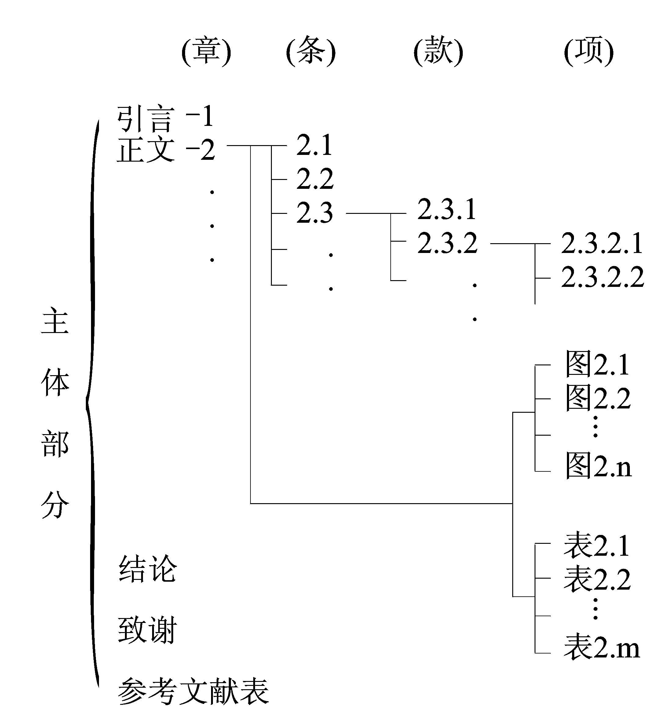

2.2.3 图
图包括曲线图、构造图、示意图、图解、框图、流程图、记录图、布置图、地图、照片等。要求：
a.图应具有“自明性”，即只看图、图题和图例，不阅读正文，就可理解图意。图应编排序号。
b.每一图应有简短确切的题名，连同图号置于图下。必要时，应将图上的符号、标记、代码，以及实验条件等，用最简练的文字横排于图题下方，作为图例说明。
c.曲线图的纵横坐标必须标注“量、标准规定符号、单位”。此三者只有在不必要标明（如无量纲等）的情况下方可省略。坐标上标注的量的符号和缩略词必须与正文中一致。
d.照片图要求主题和主要显示部分的轮廊鲜明，便于制板。如用放大缩小的复制品，必须清晰，反差适中。

2.2.4 表
表的编排，一般是内容和测试项目由左至右横读，数据依序号竖排。表应有自明性。要求：
a.表应编排序号。
b.每一表应有简短确切的题名，连同表号置于表上居中。必要时，应将表中的符号、标记、代号，以及需要说明事项，以最简练的文字横排于表下，作为表注。
c.表的各栏均应标明“量或测试项目、标准规定符号、单位”，只有在无必要标注的情况下方可省略。表中的缩略词和符号，必须与正文一致。
d.表内同一栏的数字必须上下对齐。表内不宜用“同上”、“同左”类似词，一律填入具体数字或文字。表内“空白”代表未测或无此项，“—”或“…”代表未发现，“0”代表实测结果确为零。

2.2.5 数学、物理和化学式
a.正文中的公式、算式或方程式等应编排序号，序号标注于该式所在行（当有续行时，应标注于最后一行）的最右边。
b.较长的式，另行居中横排。如式必须转行时，只能在＋，－，×，÷，〈，〉处转行。上下式尽可能在等号“=”处对齐。

2.2.6 计量单位
报告必须采用1984年2月27日国务院发布的《中华人民共和国法定计量单位》，并遵照《中华人民共和国法定计量单位使用方法》执行。使用各种量、单位和符号，必须遵照国家标准的规定执行。单位名称和符号的书写方式一律采用国际通用符号。

2.2.7 符号和缩略词
符号和缩略词应遵照国家标准的有关规定执行。如无标准可循，可采纳本学科或本专业的权威性机构或学术团体公布的规定；也可采用全国自然科学名词审定委员会编印的各学科词汇的用词。如不得不引用某些不是公知公用的、且又不易为同行读者所理解的、或系作者自定的符号、记号、缩略词、首字母缩写字等时，均应一一在第一次出现时加以说明，给以明确的定义。

2.2.8 结论
报告的结论是最终的、总体的结论，不是正文中各段的小结的简单重复。结论应该准确、完整、明确、精练。如果不可能导出应有的结论，也可以没有结论而进行必要的讨论。可以在结论或讨论中提出建议、研究设想、仪器设备改进意见、尚待解决的问题等。

2.2.9 致谢
可以在正文后对下列方面致谢：
国家科学基金、资助研究工作的奖学金基金、合同单位、资助或支持的企业、组织或个人；协助完成研究工作和提供便利条件的组织或个人；在研究工作中提出提供帮助的人；给予转载和引用权的资料、图片、文献、研究思想和设想的所有者；其他应感谢的组织或个人。

2.3 参考文献部分
参考文献部分在研究报告中具有重要作用，表明该报告参考了某些有关资料，从而作为评价该报告的依据之一。
参考文献部分必须另页开始，置于致谢之后，并按论文中引用文献的标注顺序用阿拉伯数字连续编号，将序号置于方括号内，参考下列格式，依次列出附于文后。
a.文献是期刊时：
[编号] 作者姓名. 文章题目名. 期刊名（外文可缩写），年份，卷号，期号：页码。（若期刊无卷号，则为：年份，期号，页码。）
例如；
[3] 邵 件，沈永年. 转动式热分离机转速与变压管长度匹配的研究. 浙江
大学学报，1988，22（5）：114-119
b.文献是著作时：
[编号] 作者姓名. 书名. 版本. 出版地：出版者，出版年
例如：
[12] 严士健. 测试与概率. 第1版. 北京：北京师范大学出版社，1994
c.文献是文集时：
[编号] 作者姓名. 书名. 出版地：出版者，出版年
例如：
[20] 陈 力. 空间机械臂系统的动力学与控制：[学位论文]. 上海：上海
交通大学，1997. 4

2.4 附录
附录是作为报告主体的补充项目，并不是必需。下列内容可以作为附录编于报告后，也可以另编成册：
a.为了使整篇报告材料更加完整，但编入正文又有损于编排的条理和逻辑性，且这一类材料包括比正文更详尽的信息、研究方法和技术更深入的叙述，建议可以阅读的参考文献题录，对了解正文内容有用的补充信息等；
b.由于篇幅过大或取材于复制品而不便于编入正文的材料；
c.不便于编入正文的罕见珍贵资料；
d.对于一般读者并非必要阅读，但对本专业同行有参考价值的资料；
e.某些重要的原始数据、数学推导、计算程序、框图、结构图、注释、统计表、计算机打印输出件等。
附录与正文连续编页码。每一附录的各种序号的编排。依序号大写正体A，B，C，…编序号。如附图A。附录中的图、表、式、参考文献等另行编序号，与正文分开，也一律用阿拉伯数字编码，但在数码前冠以附录序码，如图A1；表B2；式（B3）；文献【A5】等。每一附录均另页起。如报告分装几册，凡属于某一册的附录应于该册正文之后。

2.5 结尾部分
结尾部分主要包括以下内容：
a.博士后个人简历
b.博士生期间发表的学术论文、专著、重要科研成果
c.博士后期间发表的学术论文、专著、重要科研成果
d.永久通信地址

3. 研究报告页码编排
从摘要到注释表按顺序编排页

4. 研究报告装钉顺序
封面、题名页、中英文摘要、目录页、插图和附表清单、正文部分、致谢、参考文献部分、附录、结尾部分、封底。

5. 研究报告打印规格要求
a.封面字体具体说明如下：

分类号 |  | 宋加粗五号
密 级 |  | 宋加粗五号
编 号 |  | 宋加粗五号
UDC |  | Times New Roman加粗小四号
博士后研究报告 |  | 宋体加粗三号，字符间距为加宽3磅
题名、副题名 |  | 宋体加粗小一号，字符间距为加宽1.4磅
作者姓名 |  | 宋体加粗三号，字符间距为加宽3磅
工作完成日期 |  | 宋体加粗三号，字符间距为标准
报告提交日期 |  | 宋体加粗三号，字符间距为标准
南京航空航天大学 |  | 宋体加粗三号，字符间距为加宽3磅
日期 |  | 宋体加粗四号，字符间距为加宽3磅
b.题名页字体具体说明如下：
中文题名 |  | 宋体小1号，字符间距为加宽1.4磅
英文题名 |  | Times New Roman小三号，字符间距标准
博士后姓名 |  | 宋体四号，字符间距标准
流动站（一级学科）名称 |  | 宋体四号，字符间距标准
专业（二级学科）名称 |  | 宋体四号，字符间距标准
研究工作起始时间 |  | 宋体四号，字符间距标准
研究工作期满时间 |  | 宋体四号，字符间距标准
南京航空航天大学 |  | 宋体四号，字符间距加宽3磅
日期 |  | 宋体四号，字符间距加宽3磅
c.正文具体说明如下：
（1）学位论文要求按A4号纸的大小装订。
（2）论文打印要求加篇眉：5号宋体，内容居中。如正反印刷，左页篇眉内容应写中文题目，右页篇眉应写南京航空航天大学博士后研究工作报告，页码分别写在页脚的最左、最右；如单面印刷，奇数页篇眉内容应写南京航空航天大学博士后研究工作报告，偶数页篇眉内容应写中文题名，页码写在页脚的最右边。
3．按WORD97排版，页面设置数据为：
a.封面、题名页
页边距：上2.54厘米，下2.54厘米，左3.17厘米，右3.17厘米；页眉1.5厘米，页脚1.75厘米；装订线0厘米。
b.摘要、目录、正文
页边距：上3.5厘米，下2.5厘米，左3厘米，右2.5厘米；页眉2.5厘米，页脚2厘米；装订线0.4厘米。
字 体：页眉五号宋体；摘要小二号宋体加粗，摘要中的内容小四号宋体；英文摘要小二Times New Roman加粗，摘要中的内容小四号Times New Roman；目录小二号宋体加粗，目录中的项目小四号宋体；正文中章标题小二号宋体加粗，条标题三号宋体加粗，款标题小三号宋体加粗，项标题四号宋体加粗，正文小四号宋体。
版 面：行距为多倍行距，设置值为1.2；字符间距为标准。
格 式：章标题：1（小二号宋体加粗，居中）
条标题：1.1（三号宋体加粗，左对齐）
款标题：1.1.1（小三号宋体加粗，左对齐）
项标题：1.1.1.1（四号宋体加粗，左对齐）
封面标准格式
分类号： 密级：
UDC： 编号：
博士后研究工作报告

(题名和副题名)

(作者姓名)

工作完成日期
报告提交日期

(出版者)
年 月

封面范例1
分类号： 密级：
UDC： 编号：
博士后研究工作报告
真空电弧沉积技术的基础研究
—FVAD系统与DLC薄膜

程仲元

工作完成日期 1996年5月~1998年5月
报告提交日期 1998年5月

南京航空航天大学
一九九八年五月

题名页标准格式

（中文题名）

（英文题名）

博 士 后 姓 名
流动站（一级学科）名称
专 业（二级学科）名称

研究工作起始时间
研究工作期满时间

（单位名称）

（报告提交日期）

题名页范例2

真空电弧沉积技术的基础研究
—FVAD系统与DLC薄膜

FUNDAMENTAL STUDY ON VACUUM ARC DEPOSITION
—FVAD SYSTEM AND DLC COATINGS

博 士 后 姓 名：程仲元
流动站（一级学科）名称：机械工程
专 业（二级学科）名称：机械制造及其自动化

研究工作起始时间：1996年5月14日
研究工作期满时间：1998年5月14日

南京航空航天大学

一九九八年五月

范例3
摘 要
本文以歼击机自修复控制系统的综合仿真为研究背景，运用控制工程、计算机科学和仿真技术，对歼击机自修复控制系统一体化仿真环境（FSCSISE）进行了较为详细的设计。
本文的主要研究内容和成果是：
1． 设计了FSCSISE仿真环境的体系结构，运行模式和其它部件间关系的
功能结构，形成了自修复控制系统仿真环境的骨架系统。
2． 研制了FSCSISE仿真环境，该环境支持歼击机动力学议程的线性化、
故障诊断、自修复控制律设计等众多仿真实验任务，具有良好的人机
界面和开放性。
3． 提出了一个好的RK公式对所须满足的绝对稳定性准则，推导了具有
较大稳定域的自适应RK公式（RKL-34）以克服仿真计算量大的难点，
针对歼击机自修复控制系统综合仿真的具体背景，本文所提出的绝对
稳定性准则和仿真算法具有通用性和实用性。
4． 完成了FSCSISE仿真环境的面向对象设计及程序编制。用一种模型参
考自修复方法对某型歼击机自修复过程的仿真实例测试了FSCSISE仿
真环境的整体性能。测试表明：仿真环境运行情况良好。

关键词：自修复，仿真，面向对象的方法，仿真环境
范例4

Abstract
The integrated simulation of fighter self-repaired control systems was investigated. Based on the fundamental theorems in control engineering, computer science, and simulation technology, detailed studies on the fighter self-repaired control systems integrated simulation environment (FSCSISE) had been carried out. The main contributions of this work were summarized as follows:
1. The constructing and implementing technique of the FSCSISE was designed,
which include system configuration, executing mode, functional structure of the components and the relationships between them. Thus, a configuration system of the FSCSISE was developed.
2. The FSCSISE simulation environment was elaborated. This environment can
support various experiment in which include linear method, failure diagnosis and reconstruction control law design. It possesses a user friendly, openness.
3. A stability principle for constructing Runge-Kutta algorithms was proposed, a
new adaptive algorithm which had wider stability region named RKL-34, was suggested to overcome the difficulties of consuming much computer time. When applied to simulation of the fighter self-repaired control systems, the stability principle, algorithm and simulation strategy proposed in this work were proved to be effective and practical.
4. The object-oriented design and programming of the FSCSISE were developed.
A practical sample concerning a model reference self-repairing control method of carrying out self-repairing possesses of the self-repaired control systems was used to test the overall performance of the FSCSISE. The simulation results show: FSCSISE was in a good condition.

Keywords: Self-repairing control, Simulation, Object-oriented method, Simulation
environment
范例5
目 录
1 材料动态断裂研究概述 ……………………………………………………… 1
1.1 前言 ……………………………………………………………………… 3
1.2 材料断裂的微观机制 …………………………………………………… 7
1.2.1 微损伤的形核 ……………………………………………………… 12
1.2.2 微损伤的增长 ……………………………………………………… 13
1.2.3 微损伤的聚合 ……………………………………………………… 14
1.2.4 材料的微结构物和工艺处理对损伤的影响 ……………………… 14
1.3 静态损伤理论 …………………………………………………………… 14
1.3.1 概况 ………………………………………………………………… 14
1.3.2 延性细观损伤模型 ………………………………………………… 17
1.3.3 脆性细观损伤模型 ………………………………………………… 20
1.3.4 非平衡统计断裂力学 ……………………………………………… 24
1.4 动态损伤理论 …………………………………………………………… 25
1.4.1 概况 ………………………………………………………………… 25
1.4.2 Igrady层裂模型 …………………………………………………… 27
1.4.3 Perzyna过应力损伤模型 ………………………………………… 29
1.4.4 NAG统计断裂力学模型 ………………………………………… 30
1.4.5 微损伤系统演化统计模型 ………………………………………… 33
1.4.6 延性动态断裂细观分析模型 ……………………………………… 36
1.4.7 其它模型 …………………………………………………………… 38
1.5 本文工作简介 …………………………………………………………… 39
1.5.1 延性和脆性动态断裂理论模型的建立 …………………………… 39
1.5.2 材料动态断裂实验研究 …………………………………………… 41
1.5.3 层裂破坏数值模拟 ………………………………………………… 41
1.6 评述 ……………………………………………………………………… 41
2 金属材料动态断裂实验研究 ………………………………………………… 51
2.1 前言 ……………………………………………………………………… 51
2.2 层裂实验 ………………………………………………………………… 52
2.3 损伤的显微观察及分析 ………………………………………………… 83
3 延性动态断裂模型…………………………………………………………… 83
3.1 前言 ……………………………………………………………………… 83
3.2 孔洞的形核 ……………………………………………………………… 84
3.3 动态拉伸应力作用下的孔洞演化 ……………………………………… 86
3.3.1 孔洞动态增长和压缩关系 ………………………………………… 86
3.3.2 孔洞准静态增长和压缩关系 ……………………………………… 93
3.3.3 关于基体塑性不可压假设 ………………………………………… 94
3.4 一般应力作用下的孔洞演化 ………………………………………… 96
3.5 温度效应对孔洞动态演化的影响 …………………………………… 98
3.5.1 与温度相关的孔洞演化议程 ……………………………………… 98
3.5.2 模型的数值分析 ………………………………………………… 100
3.6 讨论及结论 …………………………………………………………… 102
4 脆性动态断裂模型 ………………………………………………………… 116
4.1 前言 …………………………………………………………………… 116
4.2 含损伤的宏观结构关系 ……………………………………………… 117
4.3 微裂纹的动态演化方程 ……………………………………………… 121
4.3.1 微裂纹的动态增长 ……………………………………………… 121
4.3.2 微裂纹的形核及断裂准则 ……………………………………… 124
4.4 讨论及总论 …………………………………………………………… 125
5 延性材料一维二维层裂数值模型 ………………………………………… 126
5.1 前言 …………………………………………………………………… 126
5.2 一维层裂数值模拟 …………………………………………………… 127
5.3 二维层裂数值模拟 …………………………………………………… 129
- 结论 ………………………………………………………………………… 138
参考文献 ………………………………………………………………………… 148
致谢 ……………………………………………………………………………… 148
博士生期间发表的学术论文，专著 …………………………………………… 149
博士后期间发表的学术论文，专著 …………………………………………… 150
个人简历 ………………………………………………………………………… 151
永久通信地址 …………………………………………………………………… 152

